Documentação Técnica de Projeto

<TOINTO/2023-2024>

**Histórico de Alterações**

|  |  |  |  |
| --- | --- | --- | --- |
| **Data** | **Versão** | **Descrição** | **Autor** |
| 22/03/2023 | Versão 1 | Criação da documentação | Natália Samogim |
| 24/03/2023 | Versão 2 | Modificação do documento | Natália Samogim |
| 07/06/2023 | Versão 3 | Acréscimo ao documento | Natália Samogim |
| 20/09/2023 | Versão 4 | Acréscimo ao documento | Júlia Dias |
| 17/11/2023 | Versão 5 | Acréscimo ao documento | Júlia Dias |
| 15/12/2023 | Versão 6 | Acréscimo ao documento | Luis Otávio |
| 05/03/2024 | Versão 7 | Acréscimo ao documento | Maria Luiza Poli |
| 26/03/2024 | Versão 8 | Acréscimo ao documento | Natália Samogim |
| 09/05/2024 | Versão 9 | Acréscimo ao documento | Laura Figueiredo |
| 18/06/2024 | Versão 10 | Acréscimo ao documento | Marília Bellini |
| 03/09/2024 | Versão 11 | Acréscimo ao documento | Laura Figueiredo |
| 22/10/2024 | Versão 12 | Acréscimo ao documento | Maria Luzia Poli |

Sumário:

1. Introdução 5

2. Objetivo do Projeto 5

3. Escopo 5

4. Metodologia de Desenvolvimento de Sistemas 5

5. Etapas e Time 6

6. Cronograma 7

7. Gestão de Recursos 12

7.1 Definição da Equipe do Projeto 12

7.2 Recursos Utilizados 15

8. Stakeholders 16

9. Riscos 18

10. Feedbacks............................................................................................................................17

11. Atualizações Feitas..............................................................................................................17

12. Atualizações a fazer.............................................................................................................18

13. Fluxo de Navegação.............................................................................................................19

14. Estrutura de Dados..............................................................................................................19

15. Tabela de Relacionamento...................................................................................................23

16. Banco de Dados...................................................................................................................24

16.1- Visão Geral das Tabelas do Banco........................................................................24

16.2- Visão da Estrutura da Tabela “cadastro”..............................................................25

16.3- Visão da Estrutura e Relação da Tabela “compras”.............................................25

16.4- Visão da Estrutura e Relação da Tabela “compromissos”....................................26

16.5- Visão da Estrutura e Relação da Tabela “dados_pag”...........................................27

16.6- Visão da Estrutura e Relação da Tabela “historico”..............................................28

16.7- Visão da Estrutura da Tabela “opiniao”................................................................29

16.8- Visão da Estrutura da Tabela “planos”..................................................................30

17. Documentação do MCU......................................................................................................30

17.1 Lista de Requisitos.................................................................................................30

17.2 Atores ....................................................................................................................32

17.3 Fluxo principal - Lading Page................................................................................34

17.4 Fluxo Principal - calendário...................................................................................35

# Introdução

Este documento fornece uma apresentação técnica do projeto Tointo, sem se aprofundar muito nos detalhes da interação do usuário com o site e a interação da equipe, já que o último será realizado ao longo do projeto. Nele são apresentados os **objetivos do projeto**, as etapas de produção, como o **escopo**, a **metodologia de desenvolvimento**, as **etapas e time e o cronograma**. Também conterá a **gestão de recursos, os stakeholders e os possíveis riscos** que podem surgir ao longo do projeto, além da estrutura de dados do projeto e **tabela de relacionamento** das tabelas das funcionalidades do TOINTO no Banco de Dados

# Objetivo do Projeto

O projeto do site Tointo surgiu com o objetivo de ajudar e facilitar a organização da rotina, do trabalho e o cotidiano dos usuários de uma forma prática e funcional, pensado sempre na melhor experiência e interação deles com o produto.

# Escopo

O escopo do projeto da lista de tarefas Tointo, consiste na realização da criação do wireframe, prototipado em HTML, CSS, Python, React + vite com expo, React Bootstrap e React Native com o expo, com a criação da landing page (com página de login e cadastro, o home, os recursos, planos, sobre a empresa e as redes sociais) e do desenvolvimento do protótipo da página principal da lista de tarefas, tudo na paleta de cor roxa e azul, para remeter a realeza e poder.

A aplicação Tointo consiste em um calendário seguindo o modelo do wireframe, feito no framework React Bootstrap, além do React vite, do Python e do React Native com expo, que possui o menu que conta com o hoje, semana e importante, junto ao calendário que contém o To do List e traz em anexo o compromisso. Além disso, acima do calendário abrange o mês e o ano, podendo modificá-lo através dos botões de seta, e o ícone do perfil que contém o nome de usuário, email, botão para modificar cadastro, para modificar pagamento (escolha forma de pagamento e adicionar dados do cartão), modificar plano, de excluir conta e botão de sair.

# Metodologia de Desenvolvimento de Sistemas

Para o desenvolvimento deste projeto, foi utilizado o método Scrum, desta forma cada um da equipe recebeu as seguintes funções nas Sprints 1, 2 e 3:

* Natália Ap. Samogim: recebeu a função de PO;
* Júlia Dias Lara: recebeu a função de Scrum Master;
* Laura F. Figueiredo, Luis Otávio S. Batista e Marília M. Bellini: receberam a função de Desenvolvedores.
* Maria Luiza G. Poli: recebeu a função de arquiteta.

Na Sprint 4 e 5 cada membro da equipe recebeu as seguintes funções:

* Júlia Dias Lara: recebeu a função de PO;
* Maria Luiza Goulart Poli: recebeu a função de Agilista;
* Laura F. Figueiredo, Luis Otávio S. Batista, Marília M. Bellini e Natália Ap. Samogim: receberam a função de Desenvolvedores.

Na Sprint 6 cada membro da equipe recebeu as seguintes funções:

* Luis Otávio S. Batista: recebeu a função de PO;
* Marília M. Bellini: recebeu a função de Agilista;
* Laura F. Figueiredo, Natália Ap. Samogim, Júlia Dias Lara e Maria Luiza Goulart Poli: receberam a função de Desenvolvedores.

Na Sprint 7 cada membro da equipe recebeu as seguintes funções:

* Maria Luiza Goulart Poli: recebeu a função de PO;
* Laura F. Figueiredo: recebeu a função de Agilista;
* Marília M. Bellini, Natália Ap. Samogim, Júlia Dias Lara e Luis Otávio S. Batista: receberam a função de Desenvolvedores.

Na Sprint 8 cada membro da equipe recebeu as seguintes funções:

* Laura F. Figueiredo: recebeu a função de PO;
* Natália Ap. Samogim: recebeu a função de Agilista;
* Júlia Dias Lara, Marília M. Bellini, Maria Luiza Goulart Poli e Luis Otávio S. Batista: receberam a função de Desenvolvedores.

Na Sprint 9 cada membro da equipe recebeu as seguintes funções:

* Marília M. Bellini: recebeu a função de PO;
* Maria Luiza Goulart Poli: recebeu a função de Agilista;
* Júlia Dias Lara, Laura F. Figueiredo e Natália Ap. Samogim: receberam a função de Desenvolvedores.

Na Sprint 10 cada membro da equipe recebeu as seguintes funções:

* Laura F. Figueiredo: recebeu a função de PO;
* Marília M. Bellini: recebeu a função de Agilista;
* Júlia Dias Lara, Maria Luiza Goulart Poli e Natália Ap. Samogim: receberam a função de Desenvolvedores.

Na Sprint 11 cada membro da equipe recebeu as seguintes funções:

* Maria Luiza Goulart Poli: recebeu a função de PO;
* Laura F. Figueiredo: recebeu a função de Agilista;
* Júlia Dias Lara, Marília M. Bellini e Natália Ap. Samogim: receberam a função de Desenvolvedores

# Etapas e Time

|  |  |  |
| --- | --- | --- |
| Sprint | Período | Objetivos |
| 1 | 120 horas | Entregar a Landing Page |
| 2 | 120 horas | Melhoria da aplicação TOINTO |
| 3 | 40 horas | Apresentar a Landing Page do TOINTO |
| 4 | 128 horas | Entregar a tela do To Do List e os Compromissos do TOINTO |
| 5 | 104 horas | Entregar a Landing Page integrada com o Calendário (com todas as rotas) |
| 6 | 56 horas | Entregar transferências de dados, validações do cadastro e do login e gravação dos dados |
| 7 | 112 horas | Aprendizagem e entrega da gravação de dados no Banco de Dados do projeto (cadastro inicialmente) |
| 8 | 104 horas | Entrega da aplicação no mobile |
| 9 | 88 horas | Entrega da parte funcional de nossa aplicação Mobile. |
| 10 | 96 horas | Entrega dos CRUDs do Desktop. |
| 11 | 112 horas |  |

# Cronograma

**Cronograma da parte de realização do TOINTO na Sprint 1 (25/01 a 15/03):**

* 25/01- Apresentação do curso;
* 27/01 – Aprendemos metodologias ágeis (Scrum e Kanban);
* 01/02 – Aprendemos a utilizar o Figma;
* 03/02- Começamos a aprender a estrutura de HTML;
* 08/02- Aprendemos a fazer o Wireframe no Figma;
* 10/02- Começamos a utilizar o CSS (display flex) e fazer o Wireframe e fizemos também a estrutura HTML;
* 15/02- Começamos a usar o GitHub e fazer a estrutura do CSS;
* 22/02 – Pesquisa sobre Front-end;
* 24/02 – Exercícios de Position e Display Grid;
* 01/03- Utilização de estrutura de nuvem para versionamento de código;
* 03/03- Aplicação dos layouts de alta fidelidade das páginas Home, Cadastro e Login.

**Cronograma da parte de realização do TOINTO na Sprint 2 (17/03 a 05/05):**

* 17/03- Terminamos o HTML e continuamos o CSS;
* 22/03- Fizemos ajustes no HTML, comentamos todos os códigos no HTML e encerramos o CSS e iniciamos a criação dos documentos de apresentação da Sprint 2;
* 24/03- Documentamos a parte funcional da LP em nível de usuário, a parte estrutural (HTML e CSS) em nível desenvolvedor, preparamos a apresentação para os Stakeholders (documentação técnica), os dados para review e dados para a retrospectiva;
* 28/03 e 31/03 – Produção da página de login em HTML e CSS;
* 31/03 – Produção da página principal em HTML e CSS;
* 12/04- Entrega final da Landing Page;
* 05/05 – Review e Retrospectiva da Sprint 2.

**Cronograma da parte de realização do TOINTO na Sprint 3 (10/05 a 16/06):**

* 10/05 - Desafios Back-end - exercícios de funções utilizando lógica de programação em Python;
* 17/05: Continuação de exercícios Back-end em Python;
* 26/05: Aprendemos e entregamos a atividade sobre a ferramenta 5W2H;
* 07/06: Entrega da documentação Sprint 2.

**Cronograma da parte de realização do TOINTO na Sprint 4 (26/07 a 20/09):**

* 26/07- Fizemos o wireframe do Hoje, Semana, Importante, Calendário, To Do List e Compromissos;
* 28/07 – Fizemos a estrutura de dados e formulário das funções;
* 02/08- Fizemos o Fluxo Principal, o Diagrama de Caso de Uso e a Lista de Requisitos;
* 04/08- Fizemos o Diagrama de Classes e arrumamos erros do Diagrama de Caso de Uso e Lista de Requisitos;
* 09/08- Concluímos o Diagrama de Classes e arrumamos erros da Landing Page;
* 11/08- Fizemos exercícios de Java Script;
* 16/08- Começamos a validação dos campos da nossa aplicação (login e cadastro);
* 18/08- Finalizamos a validação dos campos da nossa aplicação (Landing Page do TOINTO);
* 23/08- Instalamos o node e começamos o conteúdo sobre React;
* 25/08- Finalizamos a página dos jogos utilizando o React e iniciamos a página do Instagram, que foi feita individualmente;
* 30/08- Finalizamos a aplicação do Instagram (individual);
* 01/09 – Entrega individual da tela do Instagram, planejamento da página do To do List, correção na validação de alguns campos de cadastro;
* 06/09 – Planejamento da página do To Do list, inicialização da página To do List e compromissos web (react) e grupo;
* 13/09 – Início da página web do To Do List e compromissos pelo React Bootstrap individual;
* 15/09 – Finalização da página do To do List e compromissos individual e inicialização do To do List e compromissos para o TOINTO;
* 20/09- Fizemos as documentaçãos, comentamos os codigos da nossa lista de tarefas tointo;
* 22/09 – Planejamento da Sprint 5 e Review e Retrospectiva da Sprint 4.

**Cronograma da parte de realização do TOINTO na Sprint 5 (27/09 a 17/11)**

* 27/09 – Revisão dos planejamentos do Kanban do projeto da Sprint 5 e início da parte teórica sobre rotas (exercícios individuais também);
* 29/09 – Correção dos códigos necessários das páginas de Landing Page e da página principal do calendário;
* 04/10 – Integração do Froentend com o Backend;
* 06/10 – Exercício para entregar sobre integração do Frontend com o Backend;
* 11/10 – Integração da Landing Page com o React;
* 18/10 – Integracão da Landing Page com o React;
* 20/10 – Integração da Landing Page com o React;
* 25/10 – Término das rotas e css da Landing Page e início da rota e css do calendário;
* 27/10 – Continuação das rotas e css do Calendário;
* 01/11– Término das rotas e do css do Calendário e início de exercícios com Inteligência Artificial;
* 08/11 – Correção das documentações do projeto;
* 10/11 – Finalização das correções do projeto;
* 17/11 – Apresentação do site e termino da sprint.

**Cronograma da parte de realização do TOINTO na Sprint 6 (22/11 a 15/12)**

* 22/11 – Integração do Frontend com o Backend por meio do Json;
* 24/11 – Backend, tratamento de dados via API e orientação ao React;
* 29/11 – Validação Backend do cadastro;
* 01/12 – Tratamento da comunicação Backend e Frontend, validações do cadastro e login do TOINTO;
* 06/12 - Finalização da gravação dos dados, concluir o código;
* 13/12 – Ajustes do projeto e documentação;
* 15/12 – Entrega, apresentação das telas funcionais e o código.

**Cronograma da parte de realização do TOINTO na Sprint 7 (23/01 a 07/03)**

* 23/01 – Planning do projeto para 2024;
* 25/01 – Início do conteúdo sobre Banco de Dados;
* 30/01 – Continuação do conteúdo sobre Banco de Dados e exercícios;
* 01/02 – Início da Estrutura de Dados do TOINTO;
* 06/02 – Continuação da estrutura de dados do TOINTO, início da explicação sobre Normalização e exercícios sobre isso
* 08/02 – Continuação dos exercícios sobre Normalização (desenho das tabelas no Canva e exercícios no MySQL). Início dos exercícios sobre Select no BD;
* 13/02 – Não teve aula;
* 15/02 – Termino dos exercícios sobre Select no Banco de Dados e início do conteúdo sobre o comando Select e realização de exercícios sobre esse conteúdo.
* 20/02 – Término dos exercícios da aula passada e início de novos exercícios no Banco de Dados;
* 22/02 – Término dos exercícios no Banco de Dados, início da modelagem de dados do nosso projeto e realização das tabelas no Banco de Dados que criamos no Canva;
* 27/02 – Subimos o Banco de Dados do TOINTO no Github, começamos a fazer os inserts no Backend (Python);
* 29/02 – Fizemos códigos no Python (CRUD);
* 05/03 – Finalização do exercício sobre Insert, Update, Delete e início da gravação dos dados do Cadastro no Banco de Dados:
  + Validar entrada dados formulário;
  + Validar retorno gravação para o front;
  + Validar estrutura lista recebida pelo processamento;
  + Validar envio dos dados -lista- para o gravar banco;
  + Criar gravar banco;
  + Criar conexão;
  + Validar gravar banco;
  + Validar conexão;
  + Validar gravação no BD
* 07/03– Finalização do Insert e ajuste do Cadastro, finalização da Sprint, com Review e Retrospectiva da equipe e implementação do Update, Select e Delete na aplicação.

**Dias entre a Sprint 7 e 8 para concluir algumas partes do projeto:**

* 12/03 **–** Finalização da manipulação de dados (Update e Delete) e início dos Form Manipulação.
* 14/03–Inicio da Session do Login e novas páginas de pagamento (Adicionar dados do cartão, página de pix, Modificar dados do cartão e Modificar escolha de pagamento);
* 19/03 – Término do processamento do login, recuperação do cadastro, validação e criação de rotas;
* 21/03 – Término do select do login (aparecer o nome e-mail no Perfil), adicionar a foto ao perfil e término das validações dos dados do cartão.
* 26/03 – Tentamos fazer o Update e o Delete (não finalizou);
* 28/03 – Wireframe do TOINTO em mobile (login, calendário e To do list);

**Cronograma da parte de realização do TOINTO na Sprint 8 (26/03 a 09/05)**

* 02/04 – Prompts na IA e Select
* 04/04 – Termino do Select, Wireframe do cadastro e pagamento do mobile.
* 09/04 – Não teve aula.
* 11/04 – Preparação do ambiente mobile.
* 16/04 – Termino do ambiente mobile, inicio do app mobile.
* 18/04 – Termino do app mobile.
* 23/04 – Realizado um exemplo de tela de login e cadastro.
* 25/04 – Termino do exemplo de tela de login e cadastro e inicio do login e cadastro do TOINTO.
* 30/04 – Continuação páginas mobile TOINTO e início de rotas.
* 02/05 – Término dos exercícios de rotas.
* 07/05 – Inicio de rotas no TOINTO, e preparação para a apresentação de termino da sprint.
* 09/05 – Preparação para a apresentação e apresentação de termino da sprint.

**Cronograma da parte de realização do TOINTO na Sprint 9 (14/05 a 18/06)**

* 14/05 – Criação das páginas faltantes em nossa aplicação Mobile: página de perfil; modificar dados do usuário; hoje, semana e importantes; plano anual; formulário de adicionar dados do cartão; formulário para modificar dados do cartão; pagamento com o pix e modificar escolha de pagamento;
* 16/05 – Finalização das páginas faltantes em nossa aplicação;
* 21/05 – Início do conteúdo mobile em relação a página do calendário e sua produção em nossa aplicação oficial;
* 23/05 – Finalização da página do Calendário em nossa aplicação mobile;
* 28/05 – Início backend para página Login no Mobile e arrumar o botão excluir da página de perfil no Desktop;
* 30/05 – Criação da tela de modal em nossa aplicação mobile para excluir conta. Atualização de nossa aplicação no Desktop: Perfil (Modificar plano e deletar conta);
* 04/06 – Análise do projeto com o objetivo de prever possíveis impactos em nossa aplicação no futuro. Início da construção do CRUD de cadastro e compromissos no TOINTO mobile, e desenho das navegações dessa nossa aplicação;
* 06/06 – Continuação da construção do CRUD do cadastro e compromissos em nosso aplicativo mobile, início da produção para puxar a data na página de compromissos e todolist em nossa aplicação Desktop.
* 11/06 - Finalização do CRUD do cadastro e início do CRUD do cartão em nossa aplicação mobile.
* 13/06 - Finalização das atividades faltantes da aula passada, revisão geral em toda a documentação já realizada durante os dias e preparação da apresentação de nossa aplicação
* 18/06 - Apresentação das atualizações das aplicações para a sala em relação ao término da sprint. Preparação da review e retrospectiva de nosso grupo.

**Cronograma da parte de realização do TOINTO na Sprint 10 (25/07 a 03/09)**

* 25/07 – Revisão, hooks.
* 30/07 - Exercícios useState, useEffect e JSON.
* 01/08 – Exercício de integração.
* 06/08 - Termino do exercício de integração, revisão de código.
* 08/08 – Passeio + Cursos.
* 13/08 - Preparação para apresentação, ajustes.
* 15/08 - Continuação da preparação para a apresentação.
* 20/08 – Verificação do CRUD dos Cadastros e implementação do Calendário.
* 22/08 – Continuação da implementação do calendário.
* 27/08 – Continuação da implementação do calendário ao código, acríssimo dos modais no mobile e CRUD do “Compromissos” do Mobile.
* 29/08 – Continuação da implementação do calendário + CRUD do “Compromissos” no Mobile.
* 03/09- Reunião de review, retrospectiva e de planning, continuação da implementação do calendário e do CRUD do “Compromissos” do Mobile.

**Cronograma da parte de realização do TOINTO na Sprint 11 (05/09 a 22/10)**

* 05/09 – Terminamos o CRUD dos compromissos do desktop e mobile. Começamos a arrumar o css do ToDoList mobile e compromissos desktop.

# Gestão de Recursos

## Definição da Equipe do Projeto

Tabela com o mapeamento dos profissionais da equipe de projeto nas respectivas responsabilidades necessárias na Sprint 1.

|  |  |
| --- | --- |
| Responsabilidades | Profissionais da equipe de projeto |
| Gerente de Projeto | Natália Ap. Samogim |
| PO | Natália Ap. Samogim |
| Scrum Master | Júlia Dias Lara |
| Desenvolvedor | Marília Bellini, Luís Otávio Batista e Laura Figueiredo |
| Arquiteto | Maria Luiza G. Poli |

**7.1.1 Alteração da equipe de projeto**

Tabela com o mapeamento dos profissionais da equipe do projeto nas respectivas responsabilidades necessárias na Sprint 2.

|  |  |
| --- | --- |
| Responsabilidades | Profissionais da equipe do Projeto |
| Gerente do Projeto | Natália Ap. Samogim |
| PO | Natália Ap. Samogim |
| Scrum Master | Júlia Dias Lara |
| Desenvolvedor | Marília Bellini, Luís Otávio Batista e Laura Figueiredo |
| Arquiteto | Maria Luiza Goulart Poli |

**7.1.2 Alteração da equipe do projeto**

Tabela com o mapeamento dos profissionais da equipe do projeto nas respectivas responsabilidades necessárias na Sprint 3.

|  |  |
| --- | --- |
| Responsabilidades | Profissionais da equipe do Projeto |
| Gerente do Projeto | Natália Ap. Samogim |
| PO | Natália Ap. Samogim |
| Scrum Master | Júlia Dias Lara |
| Desenvolvedor | Marília Bellini, Luís Otávio Batista e Laura Figueiredo |
| Arquiteto | Maria Luiza Goulart Poli |

**7.1.3 Alteração da equipe do projeto**

Tabela com o mapeamento dos profissionais da equipe do projeto nas respectivas responsabilidades necessárias na Sprint 4 e Sprint 5.

|  |  |
| --- | --- |
| Responsabilidades | Profissionais da equipe do Projeto |
| Gerente do Projeto | Júlia Dias Lara |
| PO | Júlia Dias Lara |
| Agilista | Maria Luiza Goulart Poli |
| Desenvolvedor | Marília Bellini, Luís Otávio Batista, Laura Figueiredo e Natália Aparecida Samogim |

**7.1.4 Alteração da equipe do projeto**

Tabela com o mapeamento dos profissionais da equipe do projeto nas respectivas responsabilidades necessárias na Sprint 6.

|  |  |
| --- | --- |
| Responsabilidades | Profissionais da equipe do Projeto |
| Gerente do Projeto | Luis Otávio Batista |
| PO | Luis Otávio Batista |
| Agilista | Marília Bellini |
| Desenvolvedor | Laura Figueiredo, Natália Aparecida Samogim, Júlia Dias Lara e Maria Luiza Goulart Poli |

**7.1.5 Alteração da equipe do projeto**

Tabela com o mapeamento dos profissionais da equipe do projeto nas respectivas responsabilidades necessárias na Sprint 7.

|  |  |
| --- | --- |
| Responsabilidades | Profissionais da equipe do Projeto |
| Gerente do Projeto | Maria Luiza Goulart Poli |
| PO | Maria Luiza Goulart Poli |
| Agilista | Laura F. Figueiredo |
| Desenvolvedor | Luis Otávio Batista, Natália Aparecida Samogim, Júlia Dias Lara e Marília Bellini |

**7.1.6 Alteração da equipe do projeto**

Tabela com o mapeamento dos profissionais da equipe do projeto nas respectivas responsabilidades necessárias na Sprint 8.

|  |  |
| --- | --- |
| Responsabilidades | Profissionais da equipe do Projeto |
| Gerente do Projeto | Laura F. Figueiredo |
| PO | Laura F. Figueiredo |
| Agilista | Natália Ap. Samogim |
| Desenvolvedor | Maria Luiza Goulart Poli, Júlia Dias Lara e Marília Bellini |

**7.1.7 Alteração da equipe do projeto**

Tabela com o mapeamento dos profissionais da equipe do projeto nas respectivas responsabilidades necessárias na Sprint 9.

|  |  |
| --- | --- |
| Responsabilidades | Profissionais da equipe do Projeto |
| Gerente do Projeto | Marília Bellini |
| PO | Marília Bellini |
| Agilista | Maria Luiza Goulart Poli |
| Desenvolvedor | Júlia Dias Lara, Laura F. Figueiredo e Natália Aparecida Samogim |

**7.1.8 Alteração da equipe do projeto**

Tabela com o mapeamento dos profissionais da equipe do projeto nas respectivas responsabilidades necessárias na Sprint 10.

|  |  |
| --- | --- |
| Responsabilidades | Profissionais da equipe do Projeto |
| Gerente do Projeto | Laura Figueiredo |
| PO | Laura Figueiredo |
| Agilista | Marília Bellini |
| Desenvolvedor | Júlia Dias Lara, Natália Aparecida Samogim e Maria Luiza Goulart Poli |

**7.1.9 Alteração da equipe do projeto**

Tabela com o mapeamento dos profissionais da equipe do projeto nas respectivas responsabilidades necessárias na Sprint 11.

|  |  |
| --- | --- |
| Responsabilidades | Profissionais da equipe do Projeto |
| Gerente do Projeto | Maria Luiza Goulart Poli |
| PO | Maria Luiza Goulart Poli |
| Agilista | Laura F. Figueiredo |
| Desenvolvedor | Júlia Dias Lara, Marília M. Bellini e Natália Aparecida Samogim |

## Recursos Utilizados

Os recursos que foram utilizados ao longo do projeto são:

* JavaScript – ES2022
* Canva
* HTML5
* CSS3
* Freepick
* Python 3.11
* React - v18.2.0 com o vite
* React Bootstrap5 - v2.9.1
* GitHub Desktop – v3.11.0
* GitHub – v3.11.0
* Flaticon
* Bootstrap Icons – v2.9.1
* React-router-dom - v6.20.1
* Flask-CORS
* Flask
* MySQL/MariaDB
* Android Studio 2023.2.1
* React Native com Expo
* Emulador Nox

# Stakeholders

Tabela com o mapeamento da Sprint 1,2 e 3:

|  |  |
| --- | --- |
| Stakeholder | Responsabilidade |
| Patrocinador do Projeto | Sesi/Senai |
| Coordenador do Projeto | Natália Ap. Samogim |
| Diretores | Lucas Bueno e Junior Garcia |

Tabela com o mapeamento da Sprint 4 e 5:

|  |  |
| --- | --- |
| Stakeholder | Responsabilidade |
| Patrocinador do Projeto | Sesi/Senai |
| Coordenador do Projeto | Júlia Dias Lara |
| Diretores | Lucas Bueno e Junior Garcia |

Tabela com o mapeamento da Sprint 6:

|  |  |
| --- | --- |
| Stakeholder | Responsabilidade |
| Patrocinador do projeto | Sesi/Senai |
| Coordenador do projeto | Luis Otavio S. Batista |
| Diretores | Lucas Bueno e Junior Garcia |

Tabela com o mapeamento da Sprint 7:

|  |  |
| --- | --- |
| Stakeholder | Responsabilidade |
| Patrocinador do projeto | Sesi/Senai |
| Coordenador do projeto | Maria Luiza Goulart Poli |
| Diretores | Lucas Bueno e Junior Garcia |

Tabela com o mapeamento da Sprint 8:

|  |  |
| --- | --- |
| Stakeholder | Responsabilidade |
| Patrocinador do projeto | Sesi/Senai |
| Coordenador do projeto | Laura Francine Figueiredo |
| Diretores | Lucas Bueno e Junior Garcia |

Tabela com o mapeamento da Sprint 9:

|  |  |
| --- | --- |
| Stakeholder | Responsabilidade |
| Patrocinador do projeto | Sesi/Senai |
| Coordenador do projeto | Marília Bellini |
| Diretores | Lucas Bueno e Junior Garcia |

Tabela com o mapeamento da Sprint 10:

|  |  |
| --- | --- |
| Stakeholder | Responsabilidade |
| Patrocinador do projeto | Sesi/Senai |
| Coordenador do projeto | Laura Figueiredo |
| Diretores | Lucas Bueno e Junior Garcia |

Tabela com o mapeamento da Sprint 11:

|  |  |
| --- | --- |
| Stakeholder | Responsabilidade |
| Patrocinador do projeto | Sesi/Senai |
| Coordenador do projeto | Maria Luiza Goulart Poli |
| Diretores | Lucas Bueno e Junior Garcia |

# Riscos

Os possíveis riscos que podem surgir ao longo do projeto são a utilização do GitHub Desktop e a do site (caso haja conflitos entre os documentos e outros problemas de push e pull), mudanças não previstas no projeto, a estruturação dos códigos, troca ou saída de membros, o atraso na aprendizagem/entrega dos participantes, o não cumprimento das atividades previstas e problemas que possam surgir na manipulação dos dados no Banco de Dados (como problemas de amarração, os relacionamentos das tabelas com as chaves, problemas com o where, delete e update feitos de forma errada que possam modificar o projeto inteiro), podemos sofrer falha no emulador e atrasar o processo.

1. **Feedbacks**

**Sprint 2 -** Na nossa apresentação sobre o TOINTO na escola, alguns que assistiram deram feedbacks, como arrumar o menu (deixá-lo fixo) e ter a opção de dar nota por estrelas também.

**Sprint 5 –** Trocar de lugar o calendário que antes estava na landing page e mudá-lo para o cadastre-se grátis e os assine agora dos planos.

**Sprint 8 –** Modificar no desktop o campo de opinião na landing page em nossa página, para que somente pessoas já cadastradas no aplicativo possam realizar alguma sugestão. Optamos por retirar esse campo, e futuramente iremos retirar também em nosso banco de dados. Além disso, também foi citado sobre modificar a escrita do botão “cadastre-se grátis” em nossa landing page para “cadastre-se já”, entretanto, é necessário a ideia ser discutida com o grupo para uma possível atualização no futuro.

**Sprint 9 –** Recebemos feedbacks em nossa aplicação após realizarmos apresentação da sprint 9, onde mostrávamos as atualizações em nosso TOINTO mobile. Nesses feedbacks, foi comentado em relação a um acréscimo ao “alterar senha” na página de login, ademais, sobre uma alteração em nosso perfil, em relação aos botões.

1. **Atualizações Feitas**

As últimas atualizações feitas no projeto inicial, foi a mudança no logo (que agora ficou redonda), acréscimo de informações sobre o significado TOINTO no main e no footer da aplicação. Foi concluído também a funcionalidade do botão voltar das páginas de pagamento, que antes não estava funcionando.

Nas últimas atualizações, foi feito em nossa landing page, as validações no formulário (como por exemplo o campo do nome, senha e e-mail) e por último deixamos o nosso menu fixo. Foi feito pelo Framework React os a página do calendário, com Alterar Compromissos, To Do List e o Menu Lateral (com o Hoje, Semana e Importantes).

Nas últimas atualizações na **Sprint 4**, na Landing Page, foram os recados na senha do login, e no Calendário, precisamos separar o de lápis (editar o compromisso) e o lixo (excluir o compromisso) e deixar o título do compromisso.

As últimas atualizações da **Sprint 5** foram a integração da Landing Page com o Calendário, as rotas feitas na Landing Page e no calendário, arrumamos o cadastro na Landing Page, colocamos ele como uma página no Cadastre-se grátis e no assine agora de cada plano, fizemos o calendário (Ano, Mês e Semana) e o wireframe de esqueceu a senha.

As últimas atualizações na **Sprint 6** foram fazer a integração com o Json, as validações e gravações dos dados do cadastro e login.

As ultimas atualizações feitas na **Sprint 7** foram a integração e gravação dos dados da página de Cadastro com o Banco de Dados, ou seja, os dados inseridos no campo de Cadastro são gravados no banco.

As últimas atualizações feitas **entre a Sprint 7 e 8 (período para concluir algumas páginas do projeto)** foram a criação das páginas de adicionar e modificar dados do cartão (como o nome completo do titular, CPF, número do cartão, dada de vencimento e código de segurança) para efetuar o pagamento, página do pix (no qual aparece um QRCODE) para a realização do pagamento, modificar escolha de pagamento (no qual pode mudar a escolha de pix para cartão e vice-versa), modificação do perfil (no qual o usuário pode modificar a foto de perfil, nome, o e-mail e a senha), aparecer no perfil o nome e e-mail que usuário fez o login, páginas de Cadastro concluído e Cadastro modificado (para quando o usuário realizar o cadastro e quando modifica-lo, aparece essas páginas para informá-lo), além salvar os dados no localstorage, update e delete dos dados do cadastro e algumas mudanças na parte de CSS quando necessário (pois ao implementar rotas e outras páginas, teve que mudar algumas partes).

As últimas atualizações feitas na **Sprint 8** foram em relação ao banco de dados correlacionar ao localstorage, ou seja, ao usuário acessar a página para a atualização de seu cadastro os seus dados apareciam já registrados nos campos, tanto seu nome, quanto o seu e-mail, entretanto a senha não, por questões de segurança; além disso, nessa mesma parte de banco, demos funcionalidade ao botão de deletar conta, ou seja, através da relação do delete do banco de dados o usuário poderá realizar a exclusão de seu perfil em nossa aplicação. Outro ponto relevante em nosso projeto se trata da inicialização do nosso TOINTO mobile, criação do wireframe e criação das primeiras telas e rotas.

As últimas atualizações feitas na **Sprint 9** foram relacionadas a criação das telas faltantes em nossa aplicação mobile, suas rotas, juntamente ao desenho em relação a navegação de todo nosso projeto. Também houve a inicialização do nosso CRUD mobile (do cadastro, compromissos e cartão), que inclui o banco de dados e as validações faltantes em nossa aplicação; além disso, realizamos análises em nosso projeto geral com o intuito de dar prioridade a nossos componentes e funções mais importantes e possíveis pendencias, tanto em nosso aplicativo mobile quanto desktop.

As últimas atualizações feitas na **Sprint 10** foi relacionada aos CRUDs que faltavam tanto no desktop quanto no mobile como por exemplo o dos dados do cartão, cadastro e compromissos. Também houve algumas alterações no cadastro em que agora ele solicita no final um plano, por essa razão na parte plano da landing page do desktop traz somente os dados dos planos. Realizamos modais no mobile para q seja exibido os erros dos formulários, além disso também fizemos uma página para o usuário recuperar a senha. E realizamos análises em nosso projeto geral com o intuito de deixar o mobile e o desktop com o mesmo fluxo.

1. **Atualizações a fazer**

Em nosso projeto foi possível identificar pendências extremamente importantes para melhorar a funcionalidade e a usabilidade da aplicação. Entre elas, trata-se dos compromissos do usuário, que não estão sendo exibidos na tela do calendário, nem na lista de tarefas (To Do List). Devido a essa ausência, os usuários estão impossibilitados de acessar e modificar seus compromissos, sendo prioridades em nossa aplicação, tanto no mobile quanto em nosso desktop.

1. **Fluxo de Navegação**

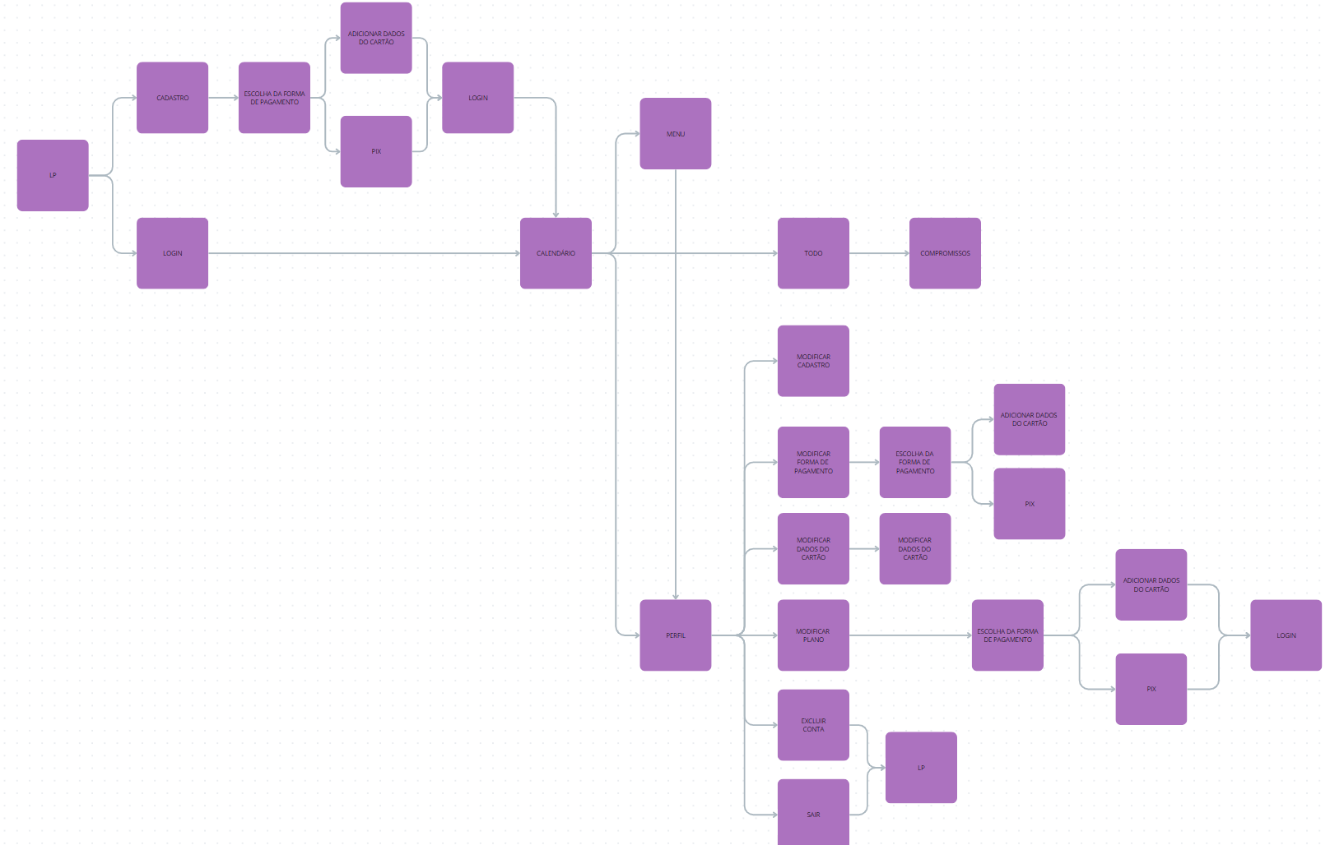

1. **Estrutura de dados**

Desenho do Funcionamento

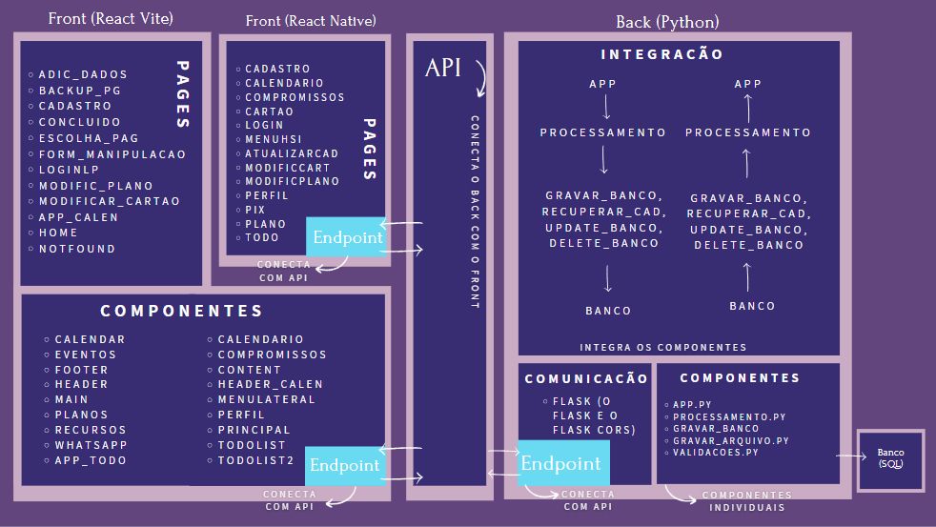

receber_dados() : receberá dados Json enviados através de uma solicitação (requisição) POST, e em seguida, retornará um Json com o resultado do processamento.

conectar() : irá estabelecer a conexão com o banco de dados MySQL.

processar_dados(dados) : receberá os dados de formulário no Front-end, realizar a validação, e poderá criar, selecionar, alterar e deletar dados salvos no banco de dados

Processar_dados_cad(dados): receberá os dados de formulário da página de cadastro no Front-end, realizará a validação dos campos e criará um cadastro do usuário no banco de dados.

Processar_alterar_cad(dados): receberá os dados de formulário da página de cadastro no Front-end, realizará a validação dos campos e modificará o cadastro do usuário no banco de dados

processar_dados_cartao(dados): recebe os dados do formulário enviado pelo Flask, processa esses dados para extração das informações necessárias, valida os campos do cartão e retorna os dados processados, ou uma mensagem de erro caso haja alguma inconsistência nos dados fornecidos.

processar_dados_log(dados): recebe os dados de login, como e-mail e senha, e os processa para verificação. Após processar com sucesso, imprime os dados recebidos, executa a validação do e-mail e senha, e retorna uma lista de mensagens de erro, se houver. Caso contrário, executa uma consulta para verificar as informações de login no banco de dados e retorna o resultado dessa consulta.

excluir_todas_informações_usuario(cad_id): recebe o ID do usuário como entrada e tenta excluir todas as informações desse usuário do banco de dados. Se a exclusão for bem-sucedida, retorna uma mensagem de sucesso indicando que todas as informações foram excluídas. Em caso de erro durante a exclusão, retorna uma mensagem de erro detalhando a exceção ocorrida.

processar_dados_compromisso(dados): recebe os dados de um compromisso e os processa para extração das informações necessárias. Após processar esses dados, realiza a validação do título e da descrição do compromisso. Se houver mensagens de erro, retorna uma lista dessas mensagens. Caso contrário, grava os dados do compromisso e retorna uma mensagem de sucesso indicando que os dados foram processados com êxito.

deletar_cad(cad_id): recebe o ID do cadastro como entrada e utiliza uma conexão com o banco de dados para excluir o registro correspondente na tabela CADASTRO. Após a execução bem-sucedida do comando SQL, fecha a conexão com o banco de dados e retorna uma mensagem indicando que o usuário foi deletado com sucesso, juntamente com um indicador de erro falso.

gravar_dados(dados_gravacao): recebe uma lista contendo os dados de gravação com informações, utiliza uma conexão com o banco de dados para inserir esses dados na tabela cadastro. Se o campo opc for igual a 1, o ID do cadastro é recuperado usando os dados inseridos e é utilizado para inserir uma nova entrada na tabela compras. Após a inserção bem-sucedida dos dados, a conexão com o banco de dados é fechada.

gravar_dados(dados_gravacao): insere informações de cadastro na tabela 'cadastro' do banco de dados, utilizando dados como nome de usuário, e-mail e senha. Se opc(opção) for igual a 1, a função também registra uma compra na tabela 'compras' utilizando o ID do cadastro inserido. Após as operações, a conexão com o banco de dados é encerrada para garantir a integridade dos recursos.

gravar_dados_compromisso(dados_gravacao): tem a responsabilidade de inserir informações sobre compromissos na tabela 'compromissos' do banco de dados. Ao receber os dados de gravação, como o ID do cadastro associado aos outros campos, a função executa um comando SQL para inserir esses dados na tabela 'compromissos'. Após a execução bem-sucedida da inserção, a conexão com o banco de dados é fechada, assegurando a integridade dos recursos.

Gravar_dados_cartao(dados_gravacao): Realiza o insert para os dados do cartão sejam inseridos. Após a execução bem-sucedida da inserção, a conexão com o banco de dados é fechada, assegurando a integridade dos recursos.

Verificar_informacao_log(email, senha): responsável pela consulta no banco de dados em relação a recuperação das informações de usuário. Se uma correspondência for encontrada, ela retorna, indicando que não há erro e fornece os detalhes do usuário encontrado. Caso contrário, retorna um dicionário indicando que houve um erro, juntamente com uma mensagem informando que o usuário não foi encontrado.

Atualizar_cad(novos_dados): altera os dados do usuário na tabela 'cadastro' do banco de dados MySQL. Após a execução bem-sucedida, a conexão com o banco de dados é encerrada e a função retorna um dicionário indicando que não houve erro e que a alteração foi realizada com sucesso.

validar_nome_titular(nome_titular): realiza a validação do campo do nome_titular em relação a validação do cartão

validar_cpf(cpf): a função verifica se o cpf digitado é válido ou não, remove todos os caracteres que não sejam dígitos, verifica a quantidade de dígitos. Se houver erros, retorna um dicionário com erros, caso contrário, retorna um dicionário vazio

validar_num_cartao(num_cartao): verifica se o número do cartão é válido, se possui a quantidade de dígitos necessários, se são somente dígitos. Se todas as verificações passarem, a função retorna um dicionário sem erro e uma mensagem vazia, caso contrário, retorna um dicionário indicando um erro, juntamente com uma mensagem explicativa.

validar_datavenc(datavenc): verifica se não o campo não está vazio, se a data fornecida é válida, anterior a data atual. Se a data fornecida for anterior à data atual, a função retorna um dicionário indicando um erro, com a mensagem 'A data está vencida!'. Caso contrário, retorna um dicionário sem erro e uma mensagem vazia.

validar_codseg(cod_seguranca): Verifica se o código de segurança é válido: remove os espaços em branco, verifica se possui apenas dígitos e se possui exatamente três dígitos. a função retorna um dicionário sem erro e uma mensagem vazia. Caso contrário, retorna um dicionário indicando um erro, juntamente com uma mensagem explicativa

validar_nome(nome): verifica se o nome fornecido é válido: se possui somente letras, se não é menor que 3 caracteres e se não é maior que 100. Se todas as verificações passarem, a função retorna um dicionário sem erro e uma mensagem vazia. Caso contrário, retorna um dicionário indicando um erro, juntamente com uma mensagem explicativa.

validar_email(vemail): verifica se o e-mail fornecido tem um formato válido. Se estiver no formato correto retorna um dicionário sem erro e uma mensagem vazia. Caso contrário, retorna um dicionário indicando um erro, junto com uma mensagem explicativa.

Validar_senha(vsenha): verifica se a senha fornecida é forte o suficiente, garantindo que tenha entre 8 e 15 caracteres, contenha letras maiúsculas, minúsculas, números e caracteres especiais. Se a senha não cumprir esses requisitos, a função retorna mensagens de erro específicas. Caso contrário, retorna uma mensagem vazia, indicando que a senha é válida.

Confirmar_senha(senha, confirmsenha): verifica se a senha confirmada é igual à senha original fornecida. Se as senhas não coincidirem, a função retorna um dicionário indicando um erro, juntamente com uma mensagem explicativa. Caso contrário, retorna um dicionário sem erro e uma mensagem vazia.

Validar_titulo(titulo): verifica se o título do compromisso fornecido é válido, garantindo que tenha entre 3 e 200 caracteres. Se o título estiver fora desses limites, a função retorna uma mensagem de erro. Caso contrário, retorna uma mensagem vazia, indicando que o título é válido

Validar_desc(desc): verifica se a descrição do compromisso fornecido é válido, assegurando que tenha pelo menos 3 caracteres e não exceda 100 caracteres. Se a descrição não cumprir esses critérios, a função retorna uma mensagem de erro específica. Caso contrário, retorna uma mensagem vazia, indicando que a descrição é válida.

1. **Tabela de relacionamento do TOINTO no Banco de Dados**

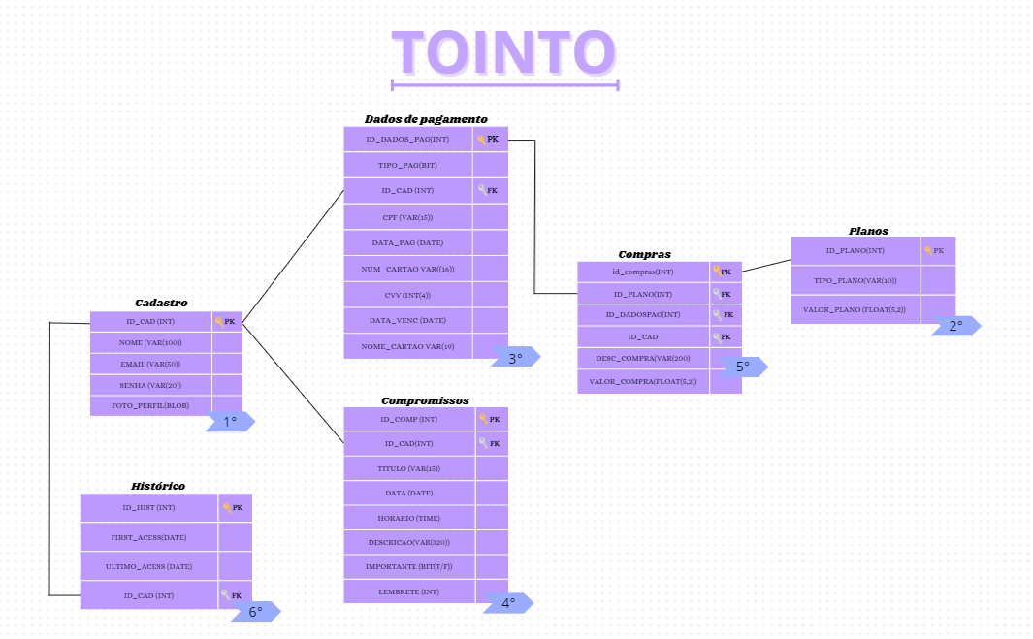

1. **Banco de Dados**

**16.1- Visão geral das tabelas do Banco:**

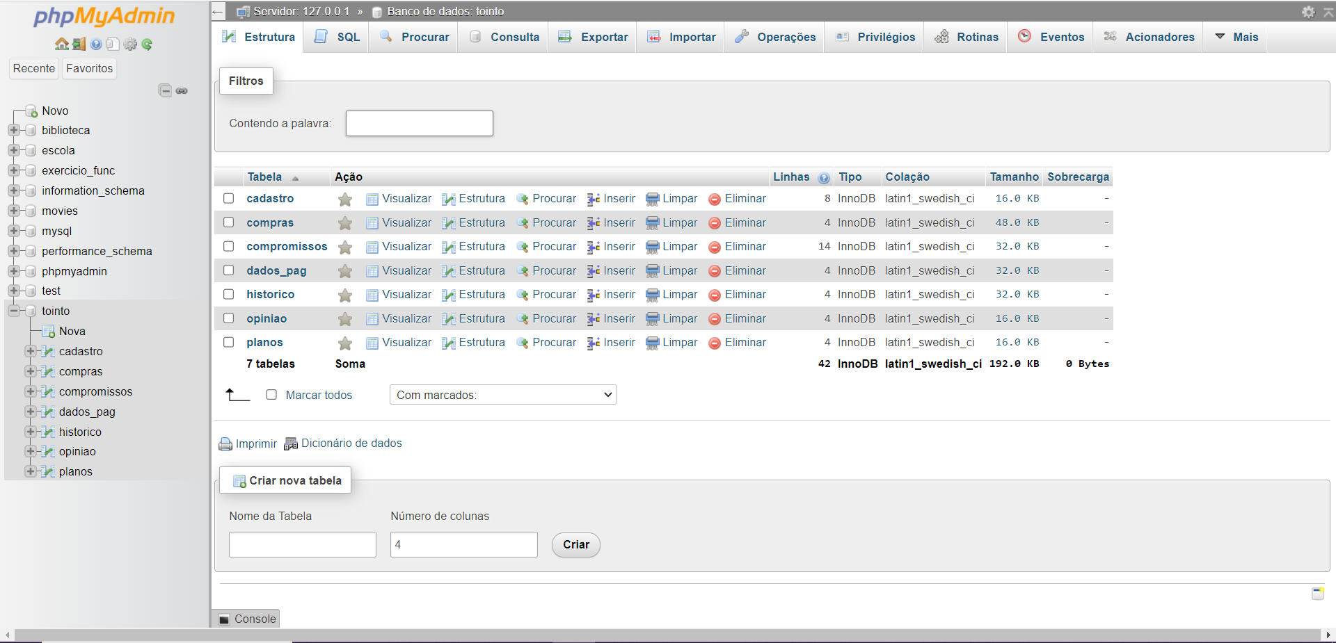

***16.2- Visão da estrutura da tabela “cadastro”:***

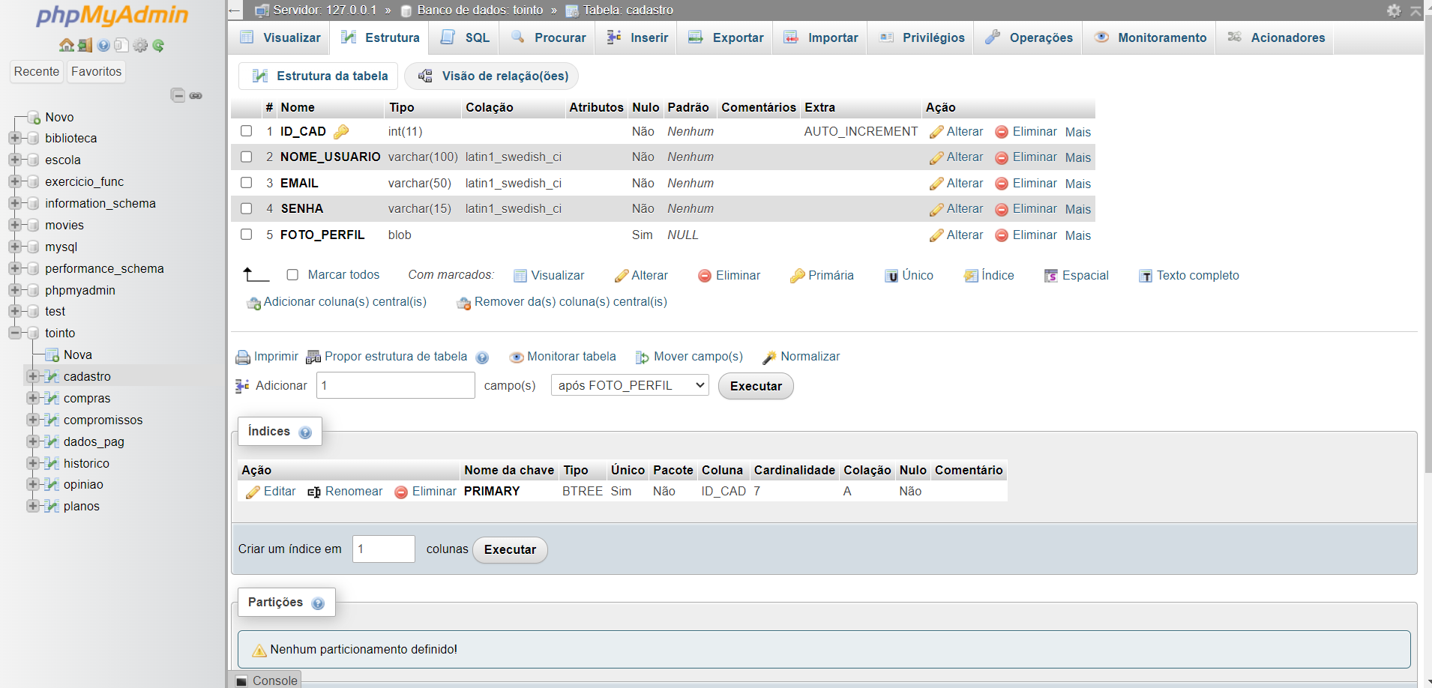

**16.3- Visão da estrutura da tabela “compras”:**

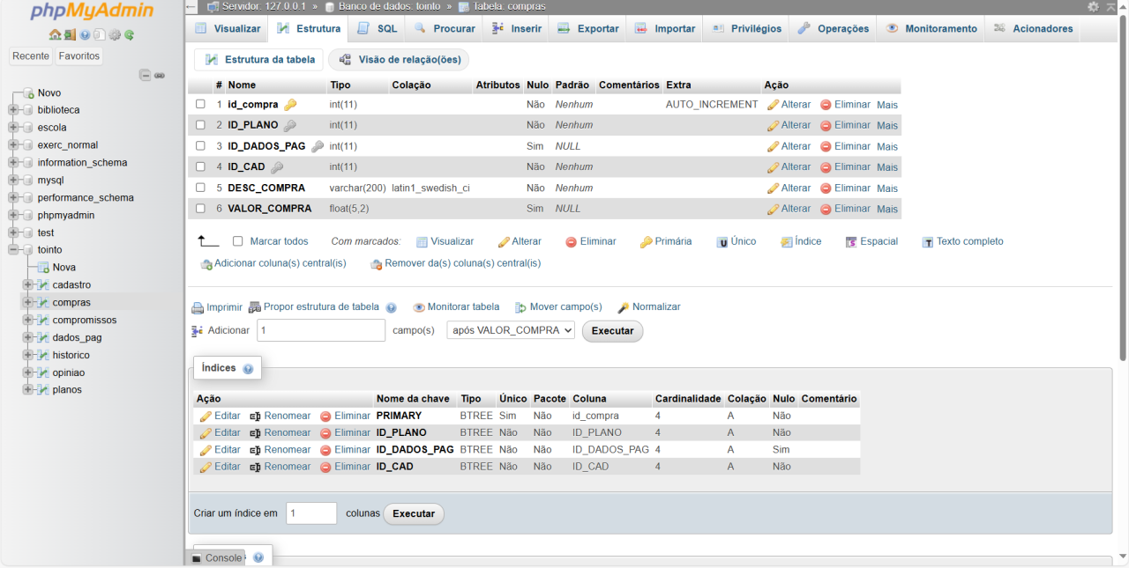

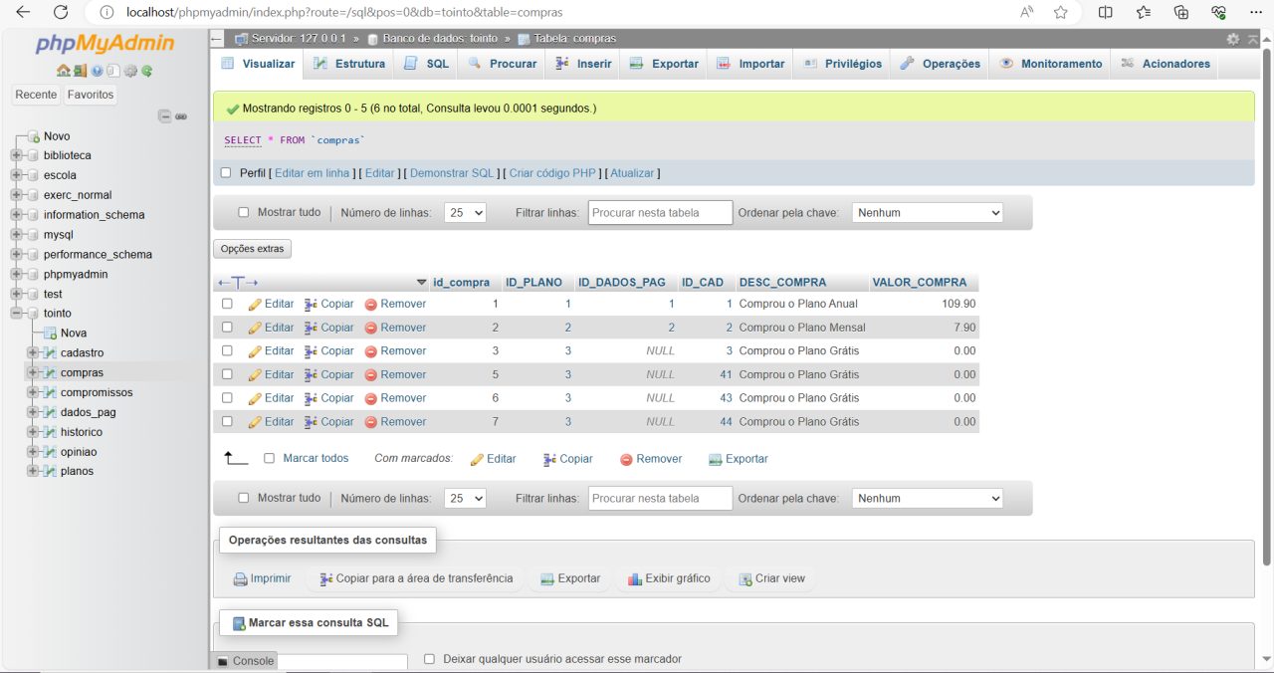

**16.4- Visão da estrutura e relação da tabela “compromissos”:**

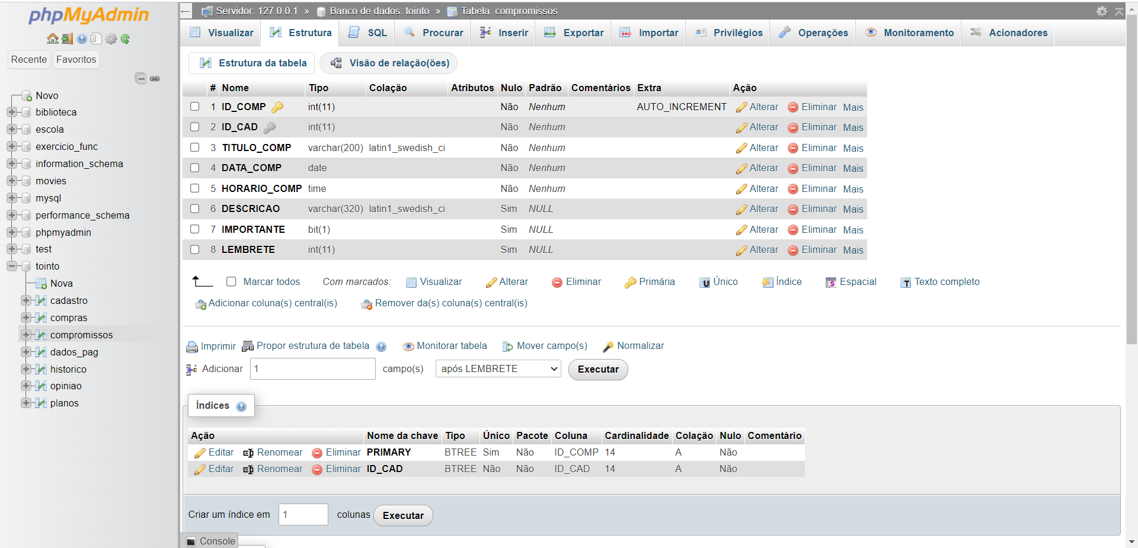

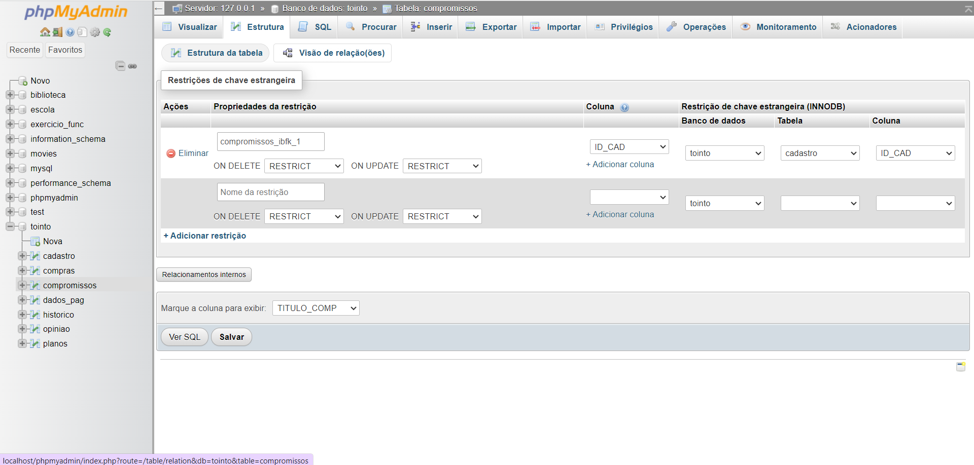

**16.5- Visão da estrutura e relação da tabela “dados_pag”:**

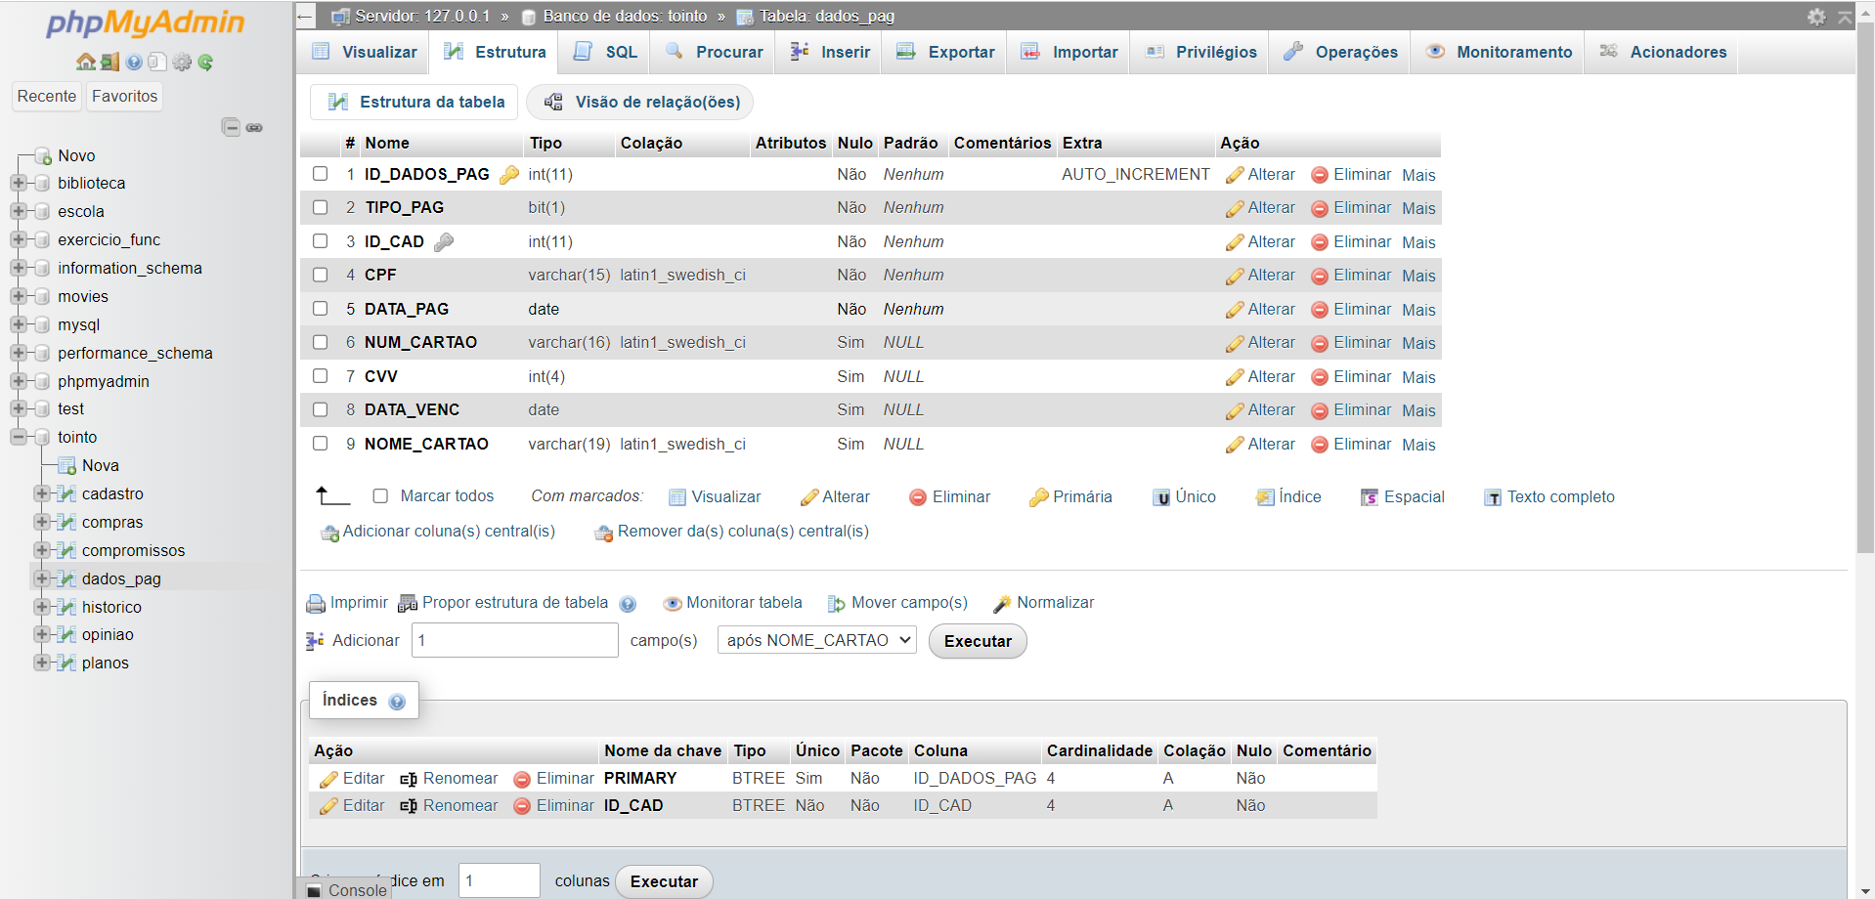

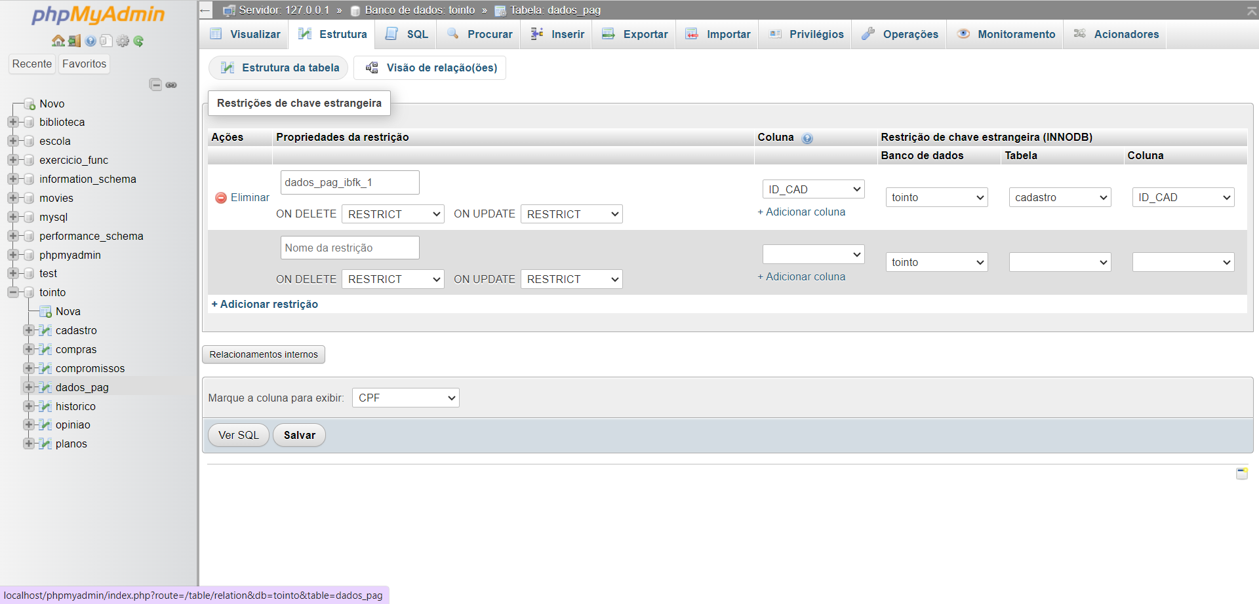

**16.6- Visão da estrutura e relação da tabela “historico”:**

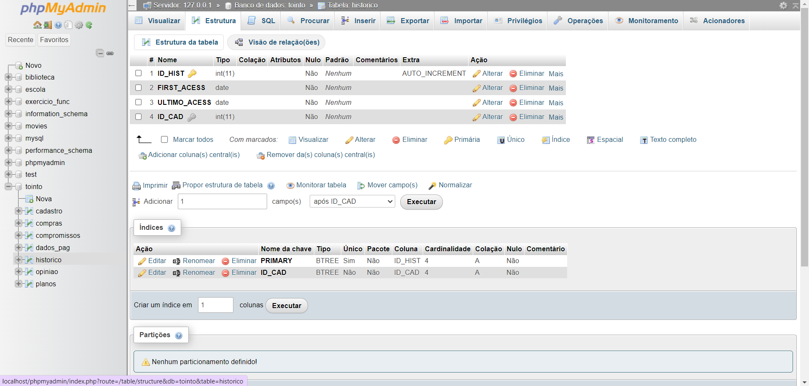

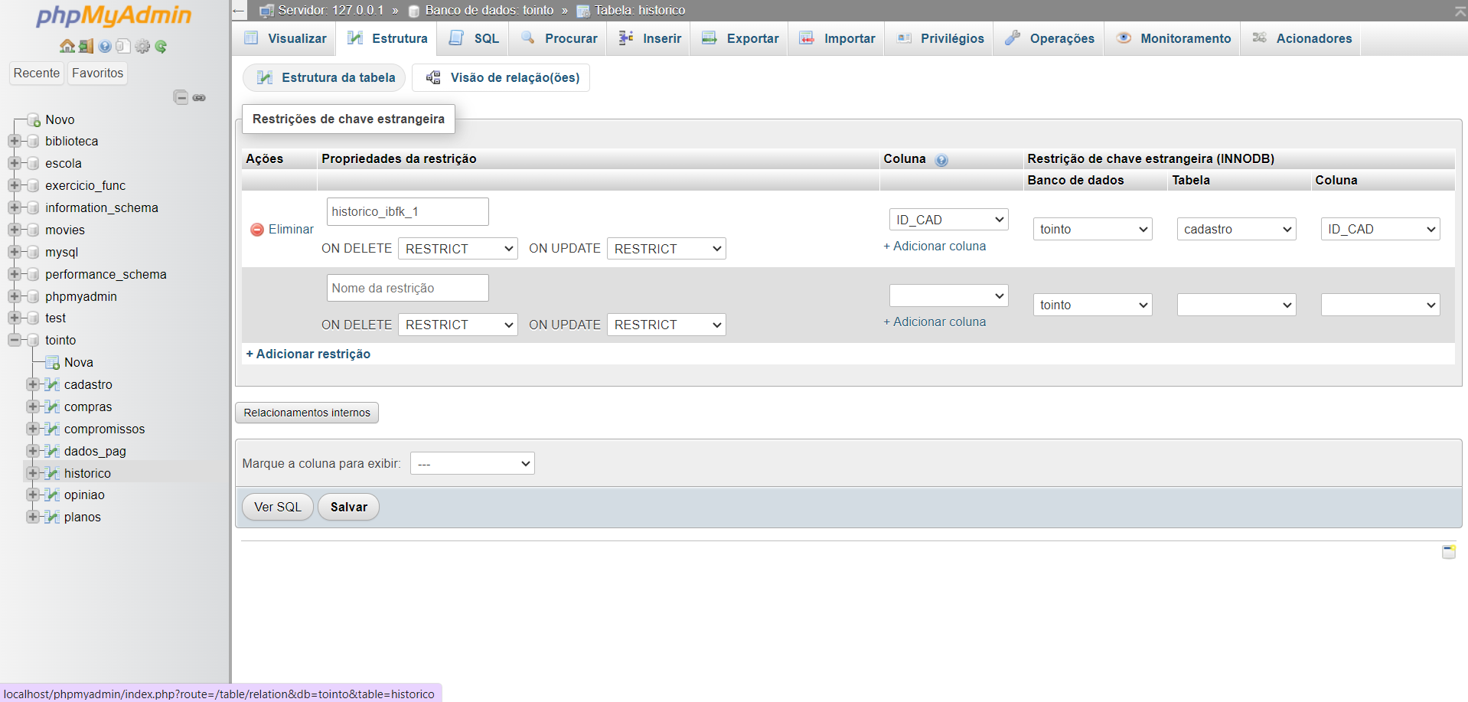

**16.7- Visão da estrutura da tabela “opiniao”:**

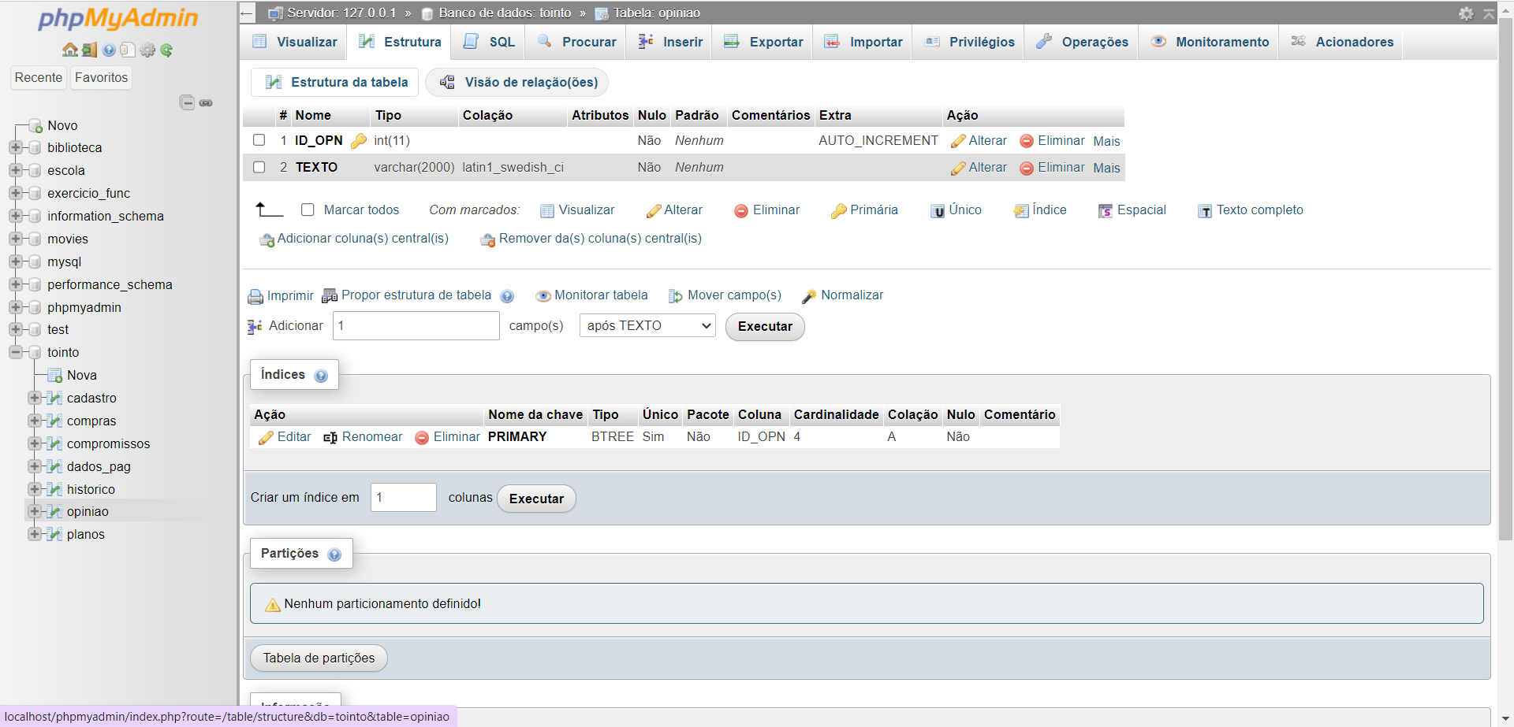

**16.8- Visão da estrutura da tabela “planos”:**

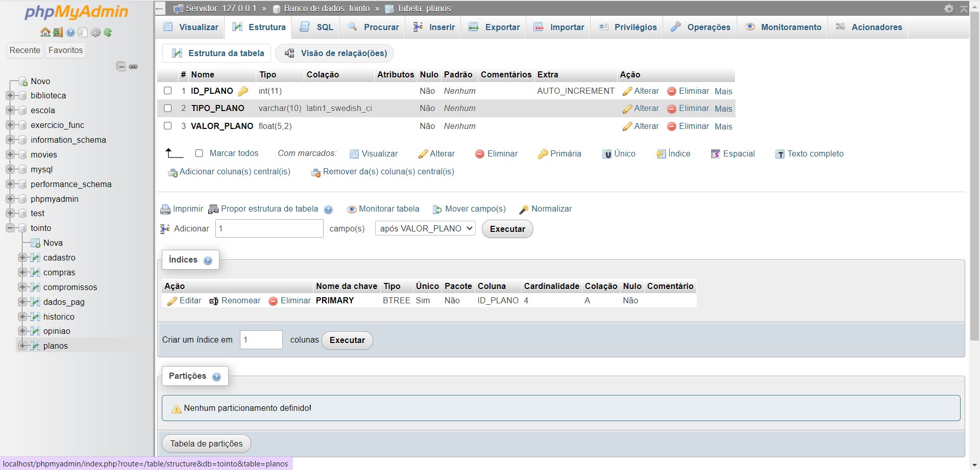

1. **Documentação do MCU**

**17.1. Lista de Requisitos**

**RFs – Landing Page**

RF1. O sistema deve permitir que o usuário possa realizar o cadastro;

RF2. O sistema deve permitir que o usuário possa logar;

RF3. O sistema deve permitir que o usuário possa ter acesso ao calendário;

RF4. O sistema deve permitir que o usuário possa escolher entre três planos;

RF5. O sistema deve permitir que o usuário possa escolher a forma de pagamento.

RF6. O sistema deve permitir que o usuário possa adicionar as informações do cartão.

RF7. O sistema deve permitir que o usuário possa entrar em contato com o suporte.

**RFs- Página Calendário**

RF1.O sistema deve permitir que o usuário ao clicar no menu, possa ter acesso ao home e as três opções (Hoje, Semana e Importante);

RF2. O sistema deve permitir que o usuário ao clicar no Botão Hoje possa acessar seus compromissos daquele dia, contendo o título, horário, a descrição do evento e os compromissos ligados a importantes;

RF3. O sistema deve permitir que o usuário ao clicar no Botão Semana possa acessar seus compromissos da semana, contendo o dia, título, horário e a descrição dos eventos;

RF4. O sistema deve permitir que o usuário ao clicar no Botão Importantes possa acessar os compromissos que marcou como importante;

RF5. O sistema deve permitir que o usuário ao clicar em home possa voltar para ao calendário.

RF6. O sistema deve permitir que o usuário possa mudar o mês;

RF7. O sistema deve permitir que o usuário ao clicar em algum dia do mês possa visualizar os eventos;

RF8. O sistema deve permitir que o usuário ao clicar em perfil possa ter acesso ao Modificar cadastro, Modificar pagamento e sair do calendário;

RF9. O sistema deve permitir que o usuário ao clicar em Modificar pagamento tenha acesso ao Modificar escolha de pagamento e Modificar dados do cartão;

RF10. O sistema deve permitir que o usuário ao clicar em Modificar escolha de pagamento, possa escolher entre pix ou cartão;

RF11. O sistema deve permitir que o usuário ao clicar em cartão possa adicionar os dados do cartão;

RF12. O sistema deve permitir que o usuário ao clicar em Modificar dados do cartão possa atualizar os dados do cartão;

**RFs – Página do To Do List**

RF1. O sistema deve permitir que o usuário, na página de TO DO LIST, possa editar, adicionar ou excluir compromissos;

RF2. O sistema deve permitir que o usuário marque como concluído os compromissos da página do TO DO LIST.

RF3. O sistema deve permitir que o usuário possa criar os seus compromissos;

**RFs – Página do Compromissos**

RF1. O sistema deve permitir que o usuário preencha os campos editáveis (horário, título da tarefa, descrição, importante e lembrete)

RF2. O sistema deve permitir que o usuário salve os compromissos.

**17.2. Atores**

* **Usuário:** indivíduo que utilizará o site, desfrutando de todas funcionalidades disponíveis;

1. **Usuário Gratuito;**
2. **Usuário Mensal;**
3. **Usuário Anual.**

* **Sistema bancário:** meio de pagamento para transações bancárias.
* **Sistema:** realizará algumasações sozinho, nele mesmo.

**17.3. Fluxo principal – Landing Page:**

1. O usuário escolhe um plano.
2. O usuário solicita o cadastro.
3. O sistema verifica se os dados estão corretos;
4. Se estiver incorreto o sistema mostra uma mensagem de erro;
5. Se estiver correto o sistema armazena os dados do usuário;
6. Caso o usuário escolha um plano pago;
7. O sistema apresenta o cadastro;
8. O sistema apresenta duas escolhas de pagamento para o usuário.
9. O usuário escolhe uma das formas de pagamento;
10. Se o usuário escolher pix, o sistema mostra o QRCODE
11. Se o usuário escolher cartão, o sistema apresenta a página de adicionar dados do cartão;
12. O usuário realiza o pagamento;
13. O banco valida o pagamento;
14. O sistema é notificado;
15. O usuário solicita o login;
16. O sistema analisa os dados;
17. Caso forem incorretos, o sistema mostra uma mensagem de erro;
18. Caso forem corretos, o sistema permite que o usuário entre no calendário;
19. Caso usuário solicite o suporte;
20. O sistema encaminha o usuário para o Whatsapp;
21. Caso o usuário envie uma mensagem;
22. O sistema armazena;
23. Caso o usuário acesse uma das redes sociais;
24. O sistema encaminha para a conta do TOINTO

**17.4. Fluxo principal – Página calendário:**

1. O usuário entra no calendário;
2. Caso a escolha tenha sido grátis, o sistema disponibiliza apenas 5 compromissos ao dia para o usuário e não disponibiliza os recursos de Hoje, Semana, Importantes que estão no menu.
3. Caso a escolha tenha sido plano mensal, o sistema disponibiliza 10 compromissos ao dia para o usuário e acesso ao item Hoje e Semana do menu.
4. Caso a escolha tenha sido plano anual, o sistema disponibiliza 25 compromissos ao dia e acesso a todos os itens do menu.
5. O usuário clica no botão Hoje.
6. O sistema abre os compromissos do usuário daquele dia, contendo a Data, Nome, Horário, descrição dos eventos e os marcados como importantes.
7. O usuário clica no botão Semana.
8. O sistema abre os compromissos do usuário daquela semana, que contém a Data, Nome, Horário, a descrição dos eventos e os marcados como importantes.
9. O usuário clica no botão Importantes.
10. O sistema abre os compromissos que o usuário marcou como importante.
11. O usuário muda o mês.
12. O sistema leva o usuário para o próximo mês.
13. O usuário muda o ano.
14. O sistema leva o usuário ao próximo ano.
15. O usuário clica em um dia do mês.
16. O sistema mostra os eventos daquele dia, caso tenha, e possibilita que ele possa editá-lo pelo botão Lápis, excluí-lo pelo botão Lixo ou adicionar tarefas pelo botão mais.
17. Caso o usuário não tenha adicionado nenhum evento naquele dia, o sistema mostra o TO DO LIST sem nenhum evento e disponibiliza um botão para que ele possa adicionar eventos.
18. O usuário clica no botão de adicionar compromissos.
19. O sistema leva o usuário para a página de compromissos, no qual é mostrado os campos para ele preencher, com a data fixa.
20. Caso o usuário opte por ser lembrado algum tempo antes, ele seleciona uma opção de lembrete.
21. O sistema salva a opção escolhida para notificá-lo no tempo determinado.
22. O usuário clica em salvar.
23. O sistema salva o compromisso no dia correspondente;
24. O usuário clica no perfil;
25. O sistema apresenta os botões de Modificar cadastro, Modificar pagamento e sair
26. Caso o usuário clique em Modificar cadastro, o sistema apresenta o cadastro com as informações salvas anteriormente;
27. O usuário muda as informações e clica em salvar;
28. O sistema armazena as informações atualizadas;
29. Caso o usuário clique em Modificar pagamento, o sistema apresenta os subtópicos Modificar escolha do pagamento e Modificar dados do cartão;
30. Caso o usuário clique em Modificar escolha do pagamento, o sistema apresenta a página de escolha de pagamento com as informações salvas anteriormente;
31. Se o usuário clicar em pix, o sistema apresenta a página com o QRCODE;
32. Se o usuário clica em cartão, o sistema apresenta a página de adicionar dados do cartão;
33. O usuário adiciona as informações necessárias e clica em salvar;
34. O usuário realiza o pagamento;
35. O banco valida o pagamento;
36. O sistema é notificado;
37. Caso o usuário clique em Modificar dados do cartão, o sistema apresenta a página com os dados gravados anteriormente;
38. O usuário modifica os dados e clica em salvar;
39. O sistema armazena os dados atualizados;